Новости образования №4 (ноябрь, 2020)

- Как поступить в университет в 2021 году
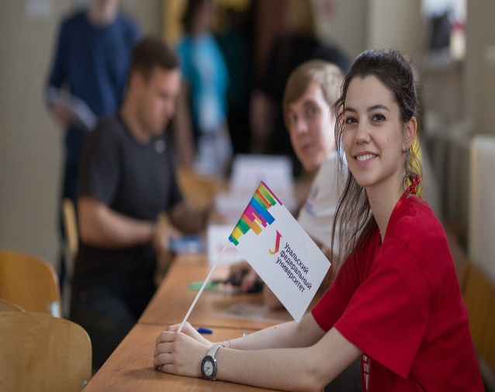
Уральский федеральный университет опубликовал информацию для поступающих в вуз в 2021 году. В новом учебном году число бюджетных мест будет рекордно увеличено — составит 7504 по всем уровням и формам обучения.
«УрФУ поддержал предложения Минобрнауки и запустит новый прием 17 июня 2021 года с целым рядом нововведений.
Так, абитуриенты смогут подать документы сразу на семь направлений и специальностей внутри вуза. Введен также многопрофильный конкурс: документы будут приниматься не только на конкретные направления, но и их совокупность — укрупненные группы», — отметила директор центра нового приема Юлия Попова.
У абитуриентов 2021 года появится больше возможностей для поступления в вуз без вступительных испытаний. Олимпиада школьников «Изумруд» вошла в перечень Минобрнауки сразу по семи профилям: русский язык, математика, физика, история, обществознание, политология и социология. Впервые в перечень также включена Вузовско-академическая олимпиада по программированию на Урале. Участие в очном этапе этих олимпиад будет засчитано в качестве индивидуальных достижений.
«Также впервые УрФУ вводит выбор экзаменов. По каждому направлению подготовки сдается три экзамена: русский язык, обязательный предмет, а вот третий экзамен абитуриент может выбрать сам из списка, предложенного вузом», — добавила Юлия Попова.
Обновлен и перечень индивидуальных достижений. Дополнительные два балла получат победители или призеры международного чемпионата по профессиональному мастерству среди инвалидов и лиц с ограниченными возможностями здоровья «Абилимпикс», а также абитуриенты-волонтеры, подтвердившие свой статус личной книжкой волонтера с объемом отработки не менее 50 часов.
УрФУ — один из ведущих университетов России и участник проекта 5-100, отмечает в 2020 году столетие. Вуз расположен в Екатеринбурге — столице Всемирных студенческих игр 2023 года. УрФУ выступает инициатором создания и выполняет функции проектного офиса Уральского межрегионального научно-образовательного центра мирового уровня (НОЦ), который призван решить задачи национального проекта «Наука».

- УрГПУ приглашает на экскурсию в онлайн формате!
Знакомься с Уральским государственным педагогическим университетом! Приглашаем тебя на экскурсию в онлайн формате!
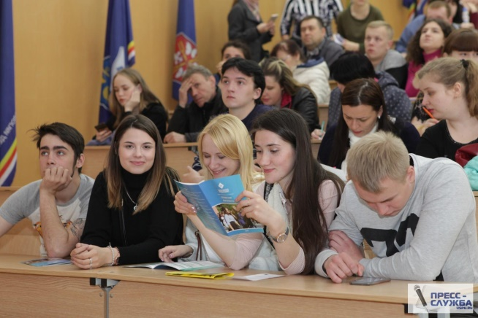
Во время экскурсии ты познакомишься :
- с правилами приема на текущий учебный год;
- с направлениями подготовки, которые реализуются в университете;
- индивидуальными достижениями;
- олимпиадами и конкурсами университета;
- учебной и внеучебной деятельностью;
- социальным пакетом и гарантиями;
- общежитием.
Завершится экскурсия фильмом "Как вырастает учитель" и знакомством с возможностями внеучебной жизни УрГПУ.
Хочешь записаться на экскурсию? Звони: Центр профориентации и взаимодействия с работодателями УрГПУ
Нефедова Анджелла Николаевна
Контакты: +7 (343) 235-76-24, +7 (343) 235-76-90, сот. +7 (902) 410-13-19 или пиши на почту: hr@uspu.me
Мы ждём тебя!

- Навигатор абитуриента: в онлайн-марафоне примут участие все образовательные программы УГИ УрФУ
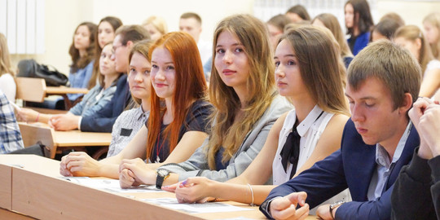
На кого пойти учиться? Ответ на этот вопрос можно получить, посетив онлайн-марафон образовательных программ бакалавриата и специалитета Уральского гуманитарного института УрФУ. Встречи в рамках марафона пройдут онлайн с 30 ноября по 3 декабря 2020 года. Родители и абитуриенты смогут познакомиться с преподавателями университета и из первых уст узнать о тех специальностях, которые можно получить, обучаясь в Уральском гуманитарном институте.
Регистрация на онлайн-марафон образовательных программ бакалавриата и специалитета УГИ УрФУ: https://urgi.urfu.ru/ru/events-reg/9889/
Подробная информация – на сайте УГИ УрФУ (https://urgi.urfu.ru/) и в социальных сетях (https://vk.com/urfu_ugi).
До встречи на марафоне! До встречи в Уральском гуманитарном!

- ЕГЭ по выбору и подача документов онлайн: новые правила приема в УГГУ на следующий год

Министерство науки и высшего образования России утвердило новые правила приема на обучение по программам бакалавриата, специалитета и магистратуры. Они вступят в силу с 2021/2022 учебного года.
Одним из главных нововведений в порядке приема станет возможность для абитуриентов самостоятельно определять, какой набор ЕГЭ они будут сдавать. Для поступления в УГГУ два предмета останутся обязательными — русский язык и математика (профильный уровень). А вот третий предмет по ряду направлений подготовки предложен в двух вариантах.
Например, поступающие на специальности «Горное дело», «Прикладная геология» и «Технология геологический разведки» в качестве третьей дисциплины могут выбрать или физику, или информатику. Направление подготовки «Землеустройство и кадастры» предусматривает сдачу ЕГЭ по физике или географии, «Техносферная безопасность» — по физике или химии. На экономические направления подготовки можно поступить, предоставив результаты по обществознанию или географии.
В 2021/2022 году для абитуриентов определены следующие проходные баллы: русский язык — 40, математика — 39, физика — 39, обществознание — 45, история — 35, география — 40, информатика — 44, химия — 39.
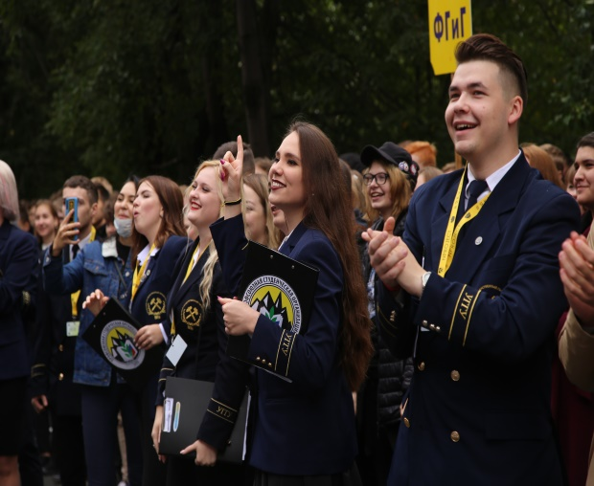
Подать документы абитуриенты смогут как лично или почтой России, так и онлайн, воспользовавшись кабинетом абитуриента на сайте университета или суперсервисом «Поступаем в вуз онлайн» на Едином портале государственных услуг. Документы принимаются на три направления подготовки. Приемная комиссия в УГГУ стартует с 19 июня.
Зачисление в новом году пройдет в одну волну. На досрочном этапе будут приняты победители олимпиад, поступающие вне конкурса, абитуриенты, имеющие льготы или целевые направления.
Для того, что абитуриентам всегда была доступна актуальная информация, конкурсные списки в рамках приемной кампании теперь буду обновляться не менее пяти раз в день.
Тел: 8 (343) 283-06-06
E-Mail: pk@ursmu.ru
г.Екатеринбург, ул. Куйбышева, д. 30, каб. 1124.

- Всё об образовании в Канаде на выставке «Образование за рубежом 2021» - 28 ноября

Канада славится одной из лучших образовательных систем, которая, тем не менее, отличается доступностью цен на обучение и проживание для иностранных студентов по сравнению с другими странами.
Помимо этого, в Канаде гибкая иммиграционная политика, а это значит, что после окончания университета выпускники могут получить сначала рабочую визу на 3 года, а в дальнейшем - подать документы на PR.
Варианты обучения для выпускников российских школ в зависимости от уровня английского:
- Сдали IELTS на 5.5? Вам подойдет программа Диплома в колледже (Diploma/Advanced Diploma) - 1 или 2-годичная программа высшего образования, 17+, стоимость от 15000 CAD
- Сдали IELTS на 6.0? Рассмотрите программу University Transfer Program Stage II на базе университета (эквивалент 1го курса) + дальнейший переход на 2 курс университета на получение степени бакалавра (UTP II), 17+, продолжительность 1+3 года, стоимость от 18000 CAD
- Сдали IELTS на 6.5? Вы можете поступать в университет сразу после школы на 1 курс на получение степени бакалавра (Bachelor Degree), продолжительность 4 года, стоимость от 18000 CAD
Отличный вариант для поступления: Simon Fraser University, Ванкувер
Университет отмечен престижным рейтингом QS World University Ranking и входит в топ-20 лучших учебных заведений в Канаде.
Если вуз вам интересен, и вы хотели бы попасть в него через программу Diploma в FIC (Fraser International College) при Simon Fraser University, обратите внимание на актуальное предложение стипендии в 2500 CAD. Количество стипендиальных мест ограничено! Необходимо оперативно подать заявку и подтвердить зачисление. Стипендия предлагается в виде скидки на обучение: 1500CAD в первом семестре и 1000CAD - во втором.
C представителями канадских вузов можно поговорить на выставке «Образование за рубежом 2021» 28 ноября 2020 с 14:00 до 18:00 в Атриум Палас Отеле.
Регистрируйтесь и приходите!
Ссылка на регистрацию: https://www.inter-study.ru/news/vystavka-obrazovanie-za-rubezhom-202

- Уральский государственный лесотехнический университет приглашает на подготовительные курсы

Уральский государственный лесотехнический университет проводит подготовительные курсы для абитуриентов 2021 года по следующим программам:

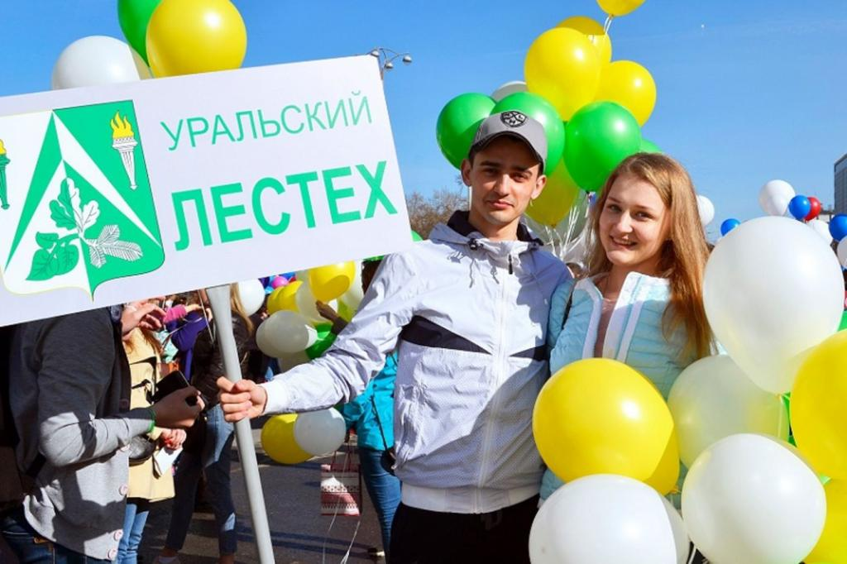
1. Очные подготовительные курсы - для подготовки к ЕГЭ:
(русский язык, математика, физика, химия)
Продолжительность обучения 7 месяцев по субботам. Стоимость 10 000 рублей один предмет за весь курс.

2. Дистанционные подготовительные курсы - для подготовки к вступительным испытаниям вуза:
(русский язык, математика, физика, химия, информатика).
Продолжительность обучения 7 месяцев. Стоимость обучения 4 000 рублей один предмет за весь курс.

Начало обучения с ноября 2020 года, по мере формирования групп.

Подробная информация по телефонам: +7 343 221-22-00, +7 961 771-22-00.

Запись через регистрационную форму на сайте.
http://usfeu.ru/abiturientu/napravleniya-podgotovki/

- День открытых дверей ЧелГУ
Трансляции встреч с ректором и руководством учебных подразделений доступны в любое удобное для вас время на канале YouTube ЧелГУ по ссылкам:

7 ноября – https://youtu.be/tr0kAktZlSs
8 ноября – https://youtu.be/ODBQLeD6d-4
9 ноября – https://youtu.be/UUlNeJ36FCI​

Приёмная комиссия
​​​​​​​​​Адрес​: г. Челябинск, ул. Братьев Кашириных, 129, ауд. А-18
​Телефон: +7 (351) 799-70-01, +7 (900) 073-30-49 (Viber, WhatsApp, Telegram)​​​​​​​​​​
​E-mail: abit@csu.ru​ (вопросы абитуриентов)

- Историки УрФУ приглашают в виртуальный музей
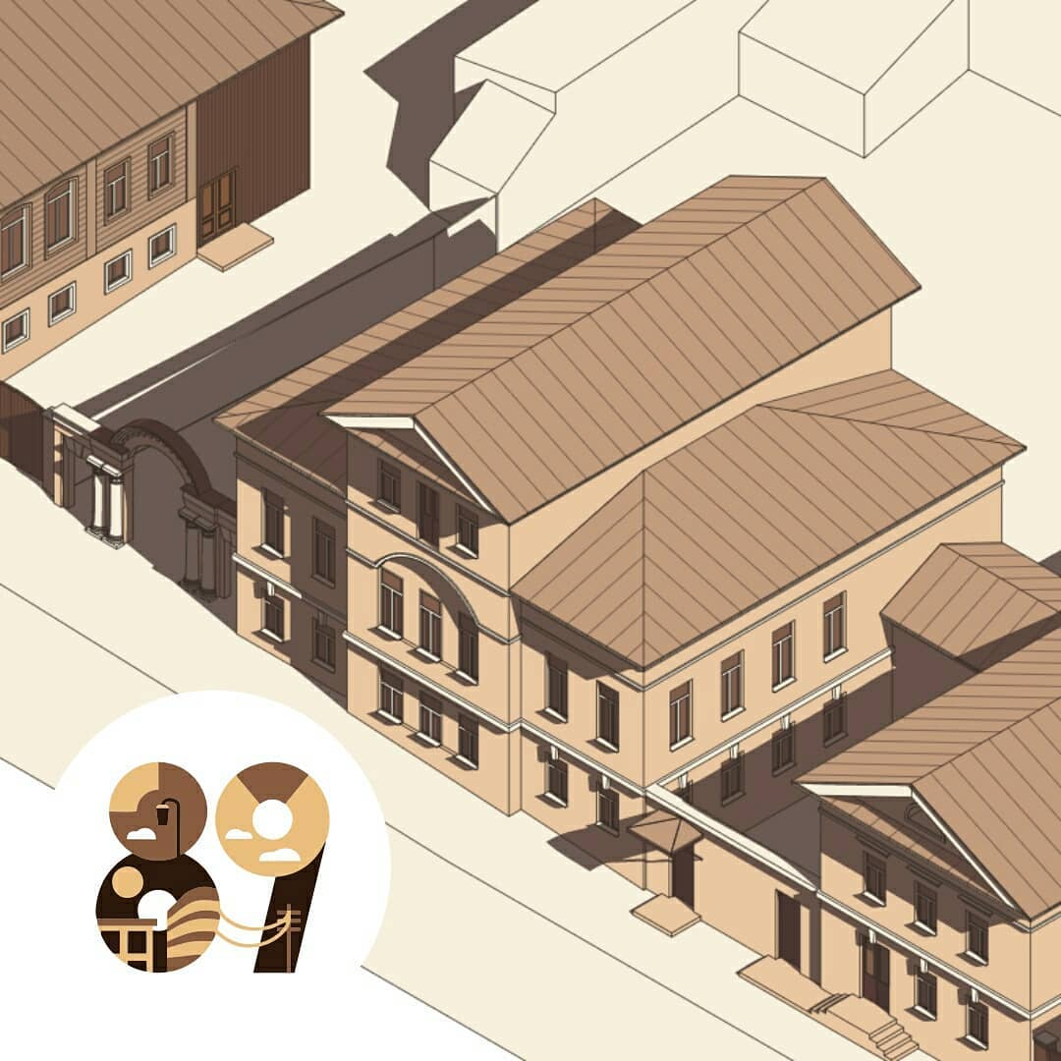
Студенты и преподаватели исторического факультета УрФУ представили проект «Квартал 89» (ССЫЛКА: https://ekb89.ru/). Это цифровой виртуальный музей, рассказывающий об истории, жителях, зданиях одного екатеринбургского квартала, расположенного в границах улиц Карла Либкнехта, Первомайская, Тургенева и Ленина. На сайте проекта можно совершить путешествие в прошлое и «прогуляться» по кварталу, используя интерактивную трехмерную карту-реконструкцию.
Посещение онлайн-музея будет интересно всем, кто хочет узнать больше об истории Екатеринбурга. А для школьников и учителей проект станет хорошим подспорьем при подготовке материалов занятий, рефератов и докладов.
А если вам интересна не только история города, а вы планируете сдавать ЕГЭ по истории, то можем предложить вам следующие направления в нашем институте: - Археология и этнология, - Востоковедение и африканистика, - Зарубежное регионоведение, - Издательское дело, - Документоведение и архивоведение, - История, - Реклама и связи с общественностью, - Культурология, - Перевод и переводоведение, - Международные отношения, - Лингвистика, - Прикладная этика, - Религиоведение, - Судебная экспертиза, - Социально-культурная деятельность, -Социальная работа, - Политология, - Туризм, - Философия.
Подробности здесь: https://urgi.urfu.ru/ru/kak-postupit/bakalavriat-specialitet/napravlenija-podgotovki/

- Образование в Европе на английском: индивидуальные консультации представителей вузов на выставке «Образование за рубежом 2021»
Страны Европы предлагают большое количество англоязычных программ бакалавриата для международных студентов.
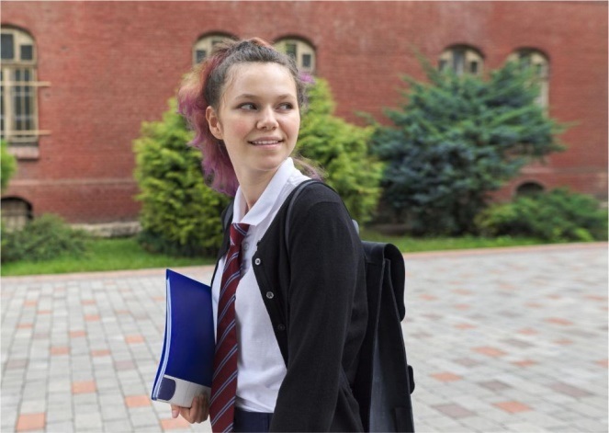
Помимо классических университетов во многих европейских странах есть университеты прикладных наук – universities of applied sciences. Это молодые прогрессивные, но в то же время востребованные вузы, которые как раз и предлагают программы на английском языке. Эти университеты отличаются прикладной направленностью, каждая программа включает практическую подготовку. Сами вузы поддерживают тесные связи с ведущими компаниями во всех областях.
Отдельно стоит упомянуть бизнес-школы Европы, ведь бизнес и менеджмент — это одно из самых популярных направлений, для изучения которых русские студенты обычно едут за рубеж.
Европейское бизнес-образование основано на традициях, высоком качестве, отличной репутации и тесных корпоративных связях. Это значит, что здесь вы можете получить не только диплом и знания, но также опыт практической работы и настоящий «билет» в профессиональное будущее.
Работодатели высоко ценят выпускников этих вузов, и процент их трудоустраиваемости очень высок.
Также большой плюс – в большинстве случаев выпускники одиннадцатых классов российских школ могут напрямую поступать в университеты прикладных наук и бизнес-школы без потери года на специальные программы подготовки.
Отличный вариант для поступления:
EU Business School (Германия, Швейцария, Испания) - международная частная бизнес-школа с возможностью получения двойного диплома топовых университетов США и Великобритании. Представитель школы даст индивидуальную консультацию всем желающим на выставке «Образование за рубежом 2021» в Атриум Палас Отель 28 ноября с 14:00 до 18:00.
Ссылка на регистрацию: https://www.inter-study.ru/news/vystavka-obrazovanie-za-rubezhom-2021/
Или обращайтесь к специалистам МЦ "Интерстади":
Екатеринбург, Чернышевского, 16, офис 519
Тел.: (343) 380-15-17/18, info@inter-study.ru,
www.inter-study.ru

- Математический флешмоб MathCat пройдет в ЮГУ

VII Всероссийский математический флешмоб MathCat состоится 28 ноября в 14.00.
MathCat — это проект, где любой желающий может проверить свои математические знания в игровом виде. Участие в проекте общедоступно и бесплатно для любого желающего.

Суть флешмоба в следующем: все участники в определенное время и в определенную дату индивидуально решают математические задачи, которые разделены по уровням сложности на 4 категории: белый, зелёный, жёлтый и красный.
Югорский государственный университет – единственный вуз в ХМАО-Югре, на площадке которого проходит всероссийский флешмоб. Акция проводится совместно с Фондом поддержки инновационного образования. В прошлом году в образовательно-развлекательном мероприятии приняли участие 130 человек, среди которых учащиеся образовательных школ, студенты высшего и среднего профессионального образования, педагоги и родители школьников.
Цель флешмоба – популяризация математических знаний среди молодежи и взрослых, определение и повышение уровня математической грамотности населения в целом и его отдельных возрастных и профессиональных групп, развитие интеллектуального потенциала молодежи, оценка математической грамотности населения различных субъектов Российской Федерации.
Образовательно-развлекательный флешмоб проходит в формате онлайн.

Участник в личном кабинете получает одновременно вопросы четырех уровней сложности, по своему желанию выбирает один из уровней, ответы на решения заносит в личный кабинет.

На решение отводится 1,5 астрономических часа.
Зарегистрироваться для участия в флешмобе и посмотреть примеры заданий прошлых лет можно на сайте: https://mathcat.info/

